LAPORAN PRAKTIKUM ALGORITMA PEMROGRAMAN



Oleh:

Nama : Nia Ramadhani

NIM : 2311531006

Dosen Pengampu : DR. WAHYUDI,S.T,MT.

DEPARTEMEN INFORMATIKA

FAKULTAS TEKNOLOGI INFORMASI

UNIVERITAS ANDALAS

PADANG

1. Tujuan
2. Mengetahui penggunaan ternary, continue, dan switch case.
3. Kajian teori
4. Switch Case

Kondisi ***switch case*** adalah percabangan kode program dimana kita membandingkan isi sebuah variabel dengan beberapa nilai. Jika proses perbandingan tersebut menghasilkan **true**, maka block kode program akan di proses. Kondisi ***switch case*** terdiri dari 2 bagian, yakni perintah ***switch*** dimana terdapat nama variabel yang akan diperiksa, serta 1 atau lebih perintah ***case*** untuk setiap nilai yang akan diperiksa.

1. Ternary

Operator ternary Java adalah satu-satunya operator kondisional yang membutuhkan tiga operan. Ini adalah pengganti satu baris untuk pernyataan if-then-else dan banyak digunakan dalam pemrograman Java. Kita dapat menggunakan operator ternary sebagai pengganti kondisi if-else atau bahkan mengganti kondisi menggunakan operator ternary yang disarangkan. Meskipun mengikuti algoritma yang sama seperti pernyataan if-else, operator kondisional membutuhkan lebih sedikit ruang dan membantu menulis pernyataan if-else sesingkat mungkin. Perlu diperhatikan bahwa operator ternary bukanlah pengganti semua pernyataan if-else. Untuk kondisi atau logika yang kompleks, biasanya lebih baik menggunakan pernyataan if-else agar kode tidak semakin sulit dipahami. Ternary operator adalah operator untuk menuliskan statement if dengan lebih sederhana. Tapi operator ini bisa digunakan jika terdapat dua kondisi, jika nilai yang dievaluasi true maka nilai pertama yang diambil dan jika salah maka nilai kedua yang diambil.

1. Continue

Perintah *continue* mirip seperti perintah *break*, hanya saja jika dalam perintah break perulangan langsung berhenti, untuk perintah continue perulangan hanya melewati 1 kali proses iterasi saja. Kata kunci *Continue* tidak akan menghentikan program saat dieksekusi misalnya menggunakan for loops tapi hanya akan mengskip atau melewatinya saja.

1. Langkah kerja
2. Penggunaan continue pada codingan java dan outputnya

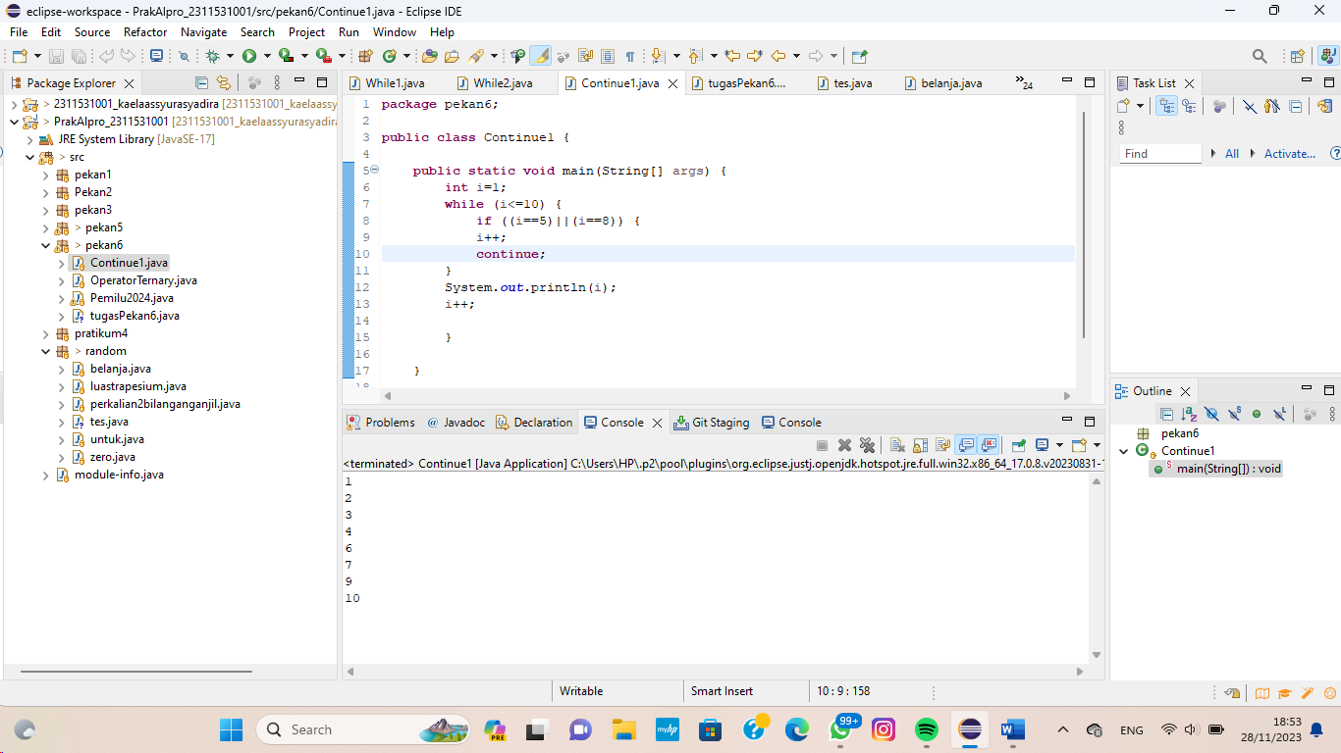

1. Penggunaan ternary pada codingan java dan outputnya

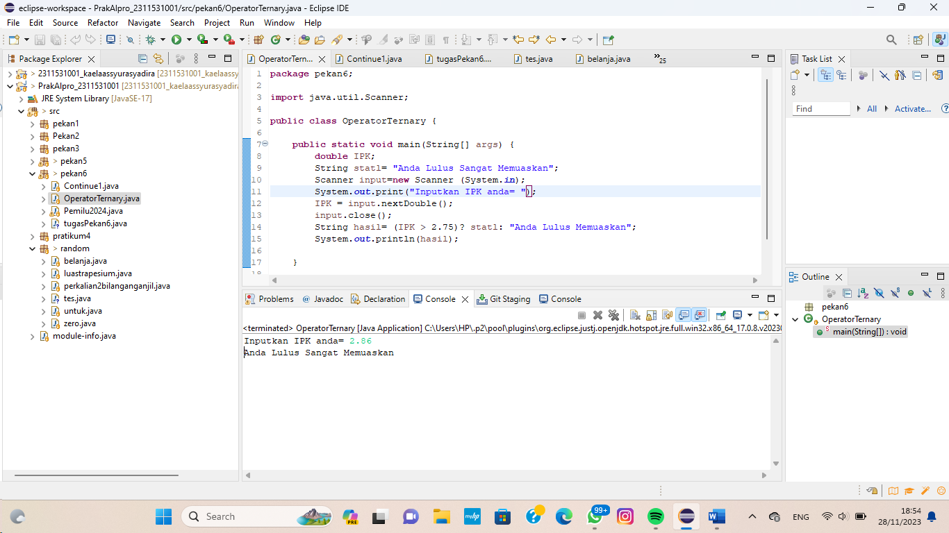

1. Penggunaan swirch case pada codingan java dan outputnya

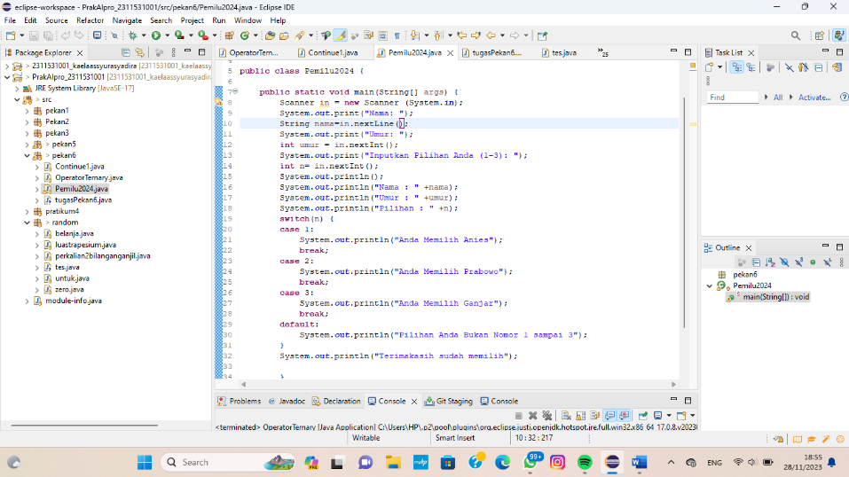

Outpunya:

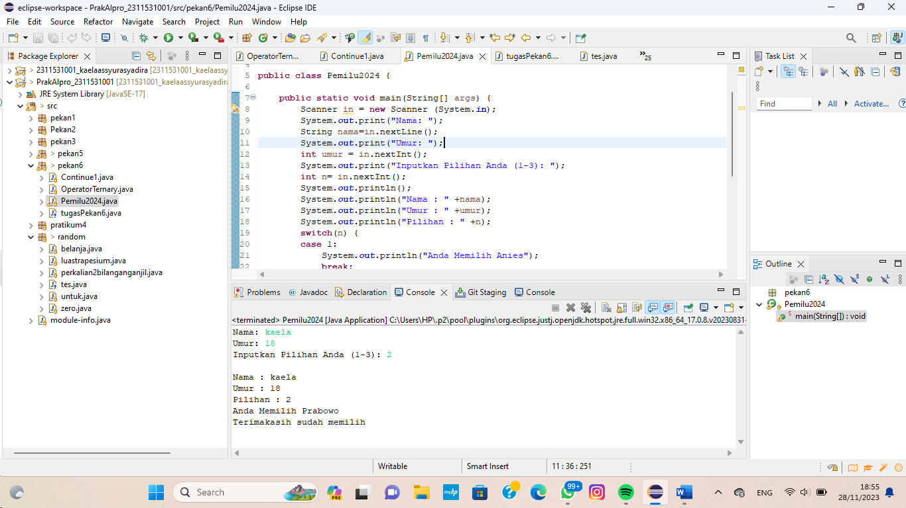

1. Kesimpulan

***Switch case*** adalah percabangan kode program dimana kita membandingkan isi sebuah variabel dengan beberapa nilai. Jika proses perbandingan tersebut menghasilkan **true**, maka block kode program akan di proses. *Ternary* adalah satu-satunya operator kondisional yang membutuhkan tiga operan. Ini adalah pengganti satu baris untuk pernyataan if-then-else dan banyak digunakan dalam pemrograman Java. Kita dapat menggunakan operator ternary sebagai pengganti kondisi if-else atau bahkan mengganti kondisi menggunakan operator ternary yang disarangkan. *Continue* mirip seperti perintah *break*, hanya saja jika dalam perintah break perulangan langsung berhenti, untuk perintah continue perulangan hanya melewati 1 kali proses iterasi saja.

Pada pratikum ini kita mengetahui cara penggunaan dan perbedaan dari switch case, continue, dan ternary